清查摸底培训强基础 市县乡联动聚合力 ——鹿寨县第四次全国农业普查综合试点
第二阶段专题培训顺利开班

为落实第四次全国农业普查试点任务，强化基层普查队伍在清查摸底环节的业务能力，1月28日上午，由鹿寨县农普办牵头组织的“第四次全国农业普查综合试点清查摸底业务培训班”在导江乡人民政府顺利开班。本次培训采取市县乡三级联动模式，标志着全县第四次全国农业普查综合试点正式进入“清查摸底”专项攻坚阶段。
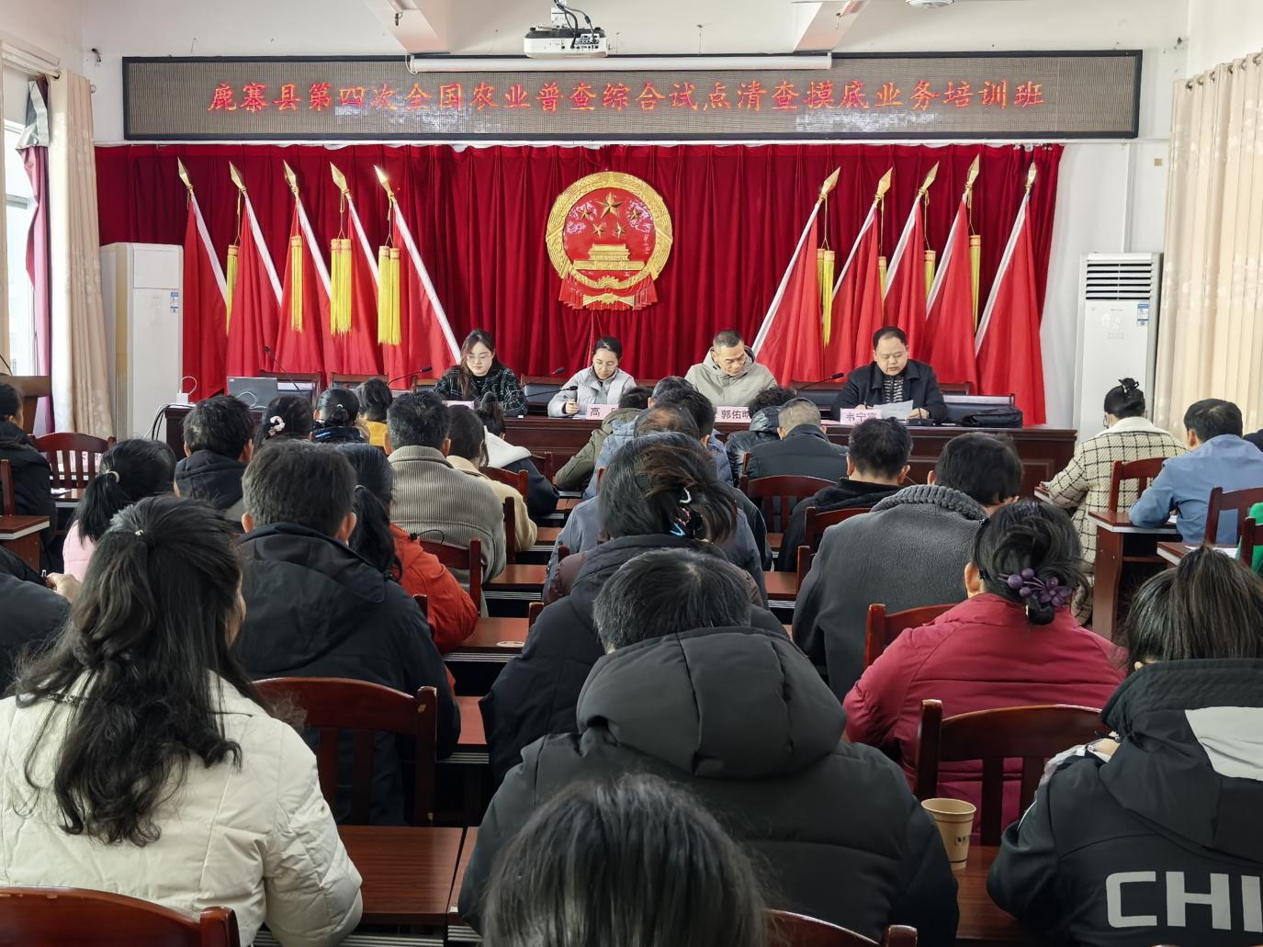
（图1：培训开班现场）

培训明确，清查摸底是继前期普查区划分与建筑物标绘后的关键环节。全体参训人员要准确掌握制度要求与操作技能，严格执行“有户就查、有地就查”原则，确保普查对象全覆盖、数据无遗漏。同时，强调前期各项工作已按计划顺利完成，为本次清查摸底工作奠定了坚实基础。
围绕本阶段重点任务，培训提出三点要求：一要精准掌握普查对象界定与指标口径，确保“应登尽登、不重不漏”。二要严格按时推进，确保2月6日前完成入户摸底，2月28日前完成数据审核上报。三要压实质量责任，坚持依法普查、实事求是，保障数据真实准确。
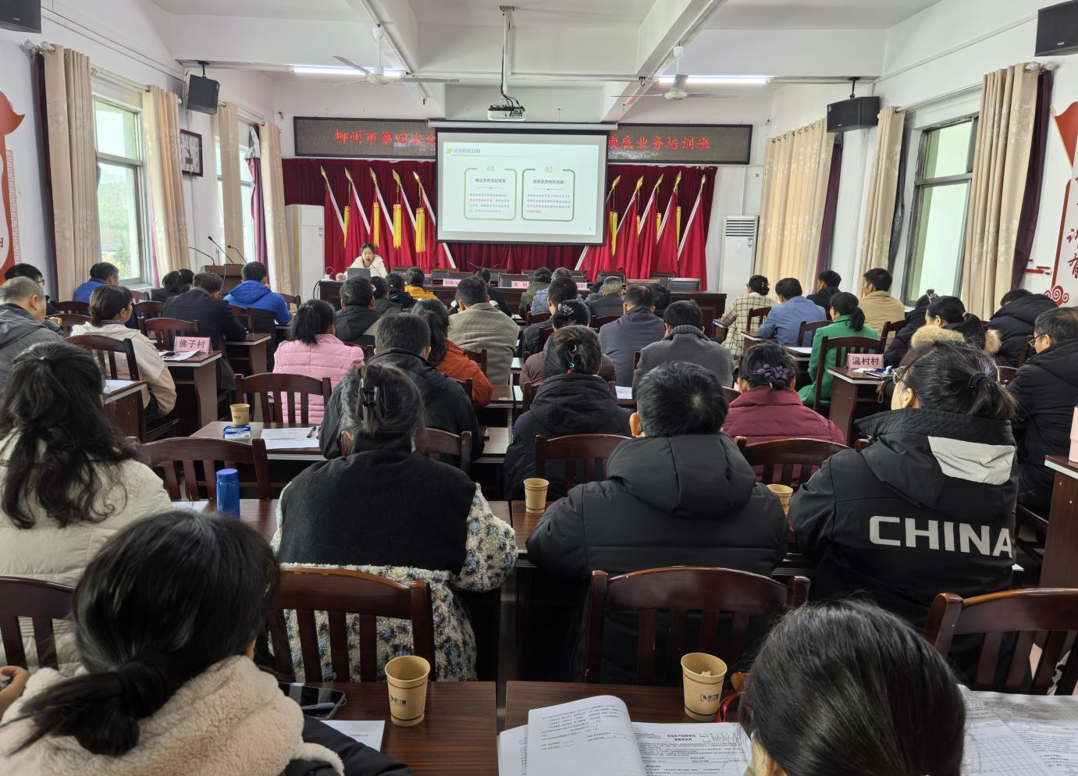
（图2：市农普办业务骨干讲解清查摸底表填写规范）
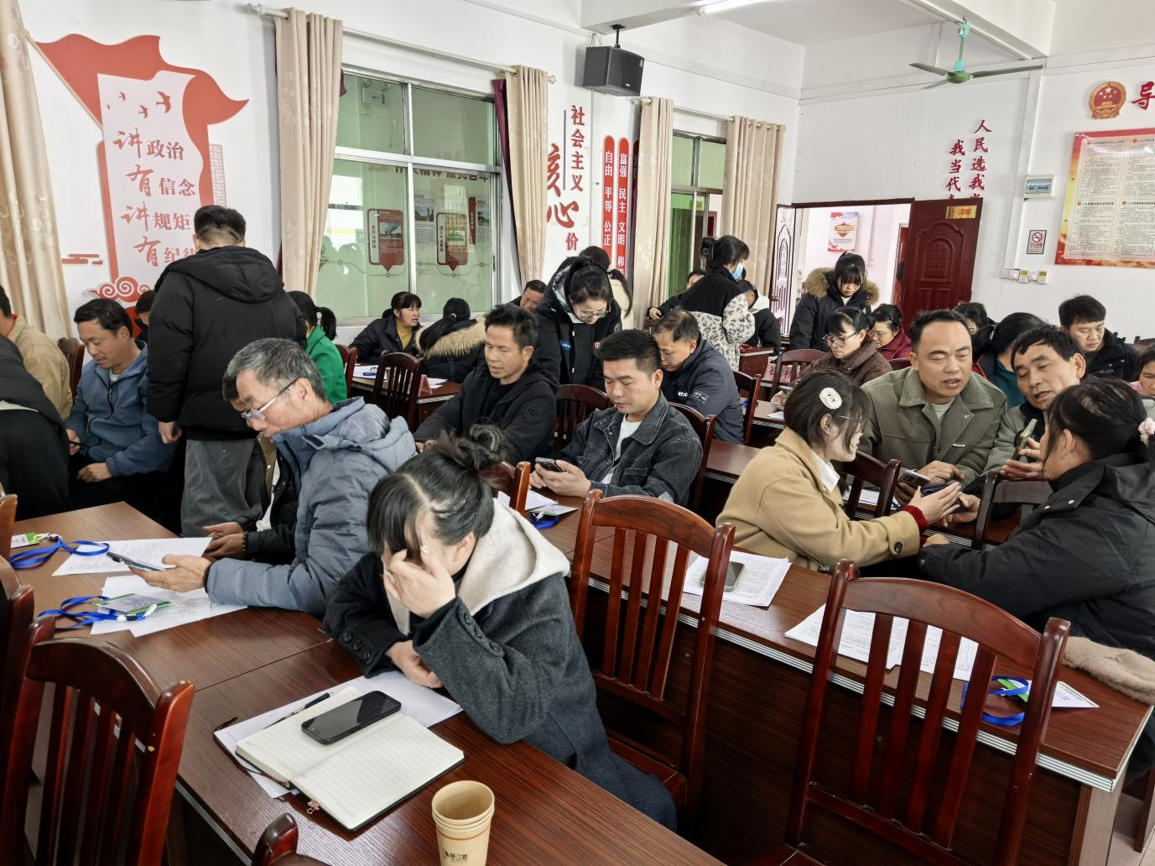
（图3：县农普办工作人员一对一指导电子采集程序操作）

本次培训面向县乡村三级普查骨干，注重实操教学，重点讲解清查摸底细则、普查表填报及电子采集程序操作。培训采取讲解演示与现场辅导相结合的方式，县农普办工作人员巡回指导，手把手教学，确保参训人员熟练掌握操作技能。
下一步，鹿寨县农普办将持续加强跟踪指导与质量督导，扎实推进综合试点工作，为第四次全国农业普查全面开展积累实践经验。(鹿寨县统计局 韦碧）

